REIZEN VAN JOHANN SEBASTIAN BACH

Johann Sebastian Bach
Geboren 21.3.1685 in Eisenach Overleden 28.7.1750 in Leipzig
Johann Sebastians ouders: Johann Ambrosius 16..-1695 en Elisabeth Lämmerhirt 16.. – 1694

JEUGDJAREN 1695- 1704

Jaar | Traject | Km heen | Km terug | Reisdoel
1695 | Eisenach-Ohrdruf | 45 |  | Broer Johann Christoph
1700 | Ohrdruf-Lüneburg | 371 |  | Gymnasium
17.. | Lüneburg-Hamburg | 57 | 57 | Reincken beluisteren
17.. | Lüneburg-Celle | 93 | 93 | Hofopera, Franse klaviermuziek
1704 | Lüneburg-Weimar | 413 |  | Violist in hoforkest
1704 | Weimar-Arnstadt | 36 |  | Organist neue Kirche
 |  | 1015 | 150

ARNSTADT 1705-1707 ORGANIST

Jaar | Traject | Km heen | Km terug | Reisdoel
1705/6 | Arnstadt-Lübeck | 469 | 469 | Buxtehude horen
1707 | Arnstadt-Mühlhausen | 81 |  | Organist Blasiuskirche
 |  | 550 | 469

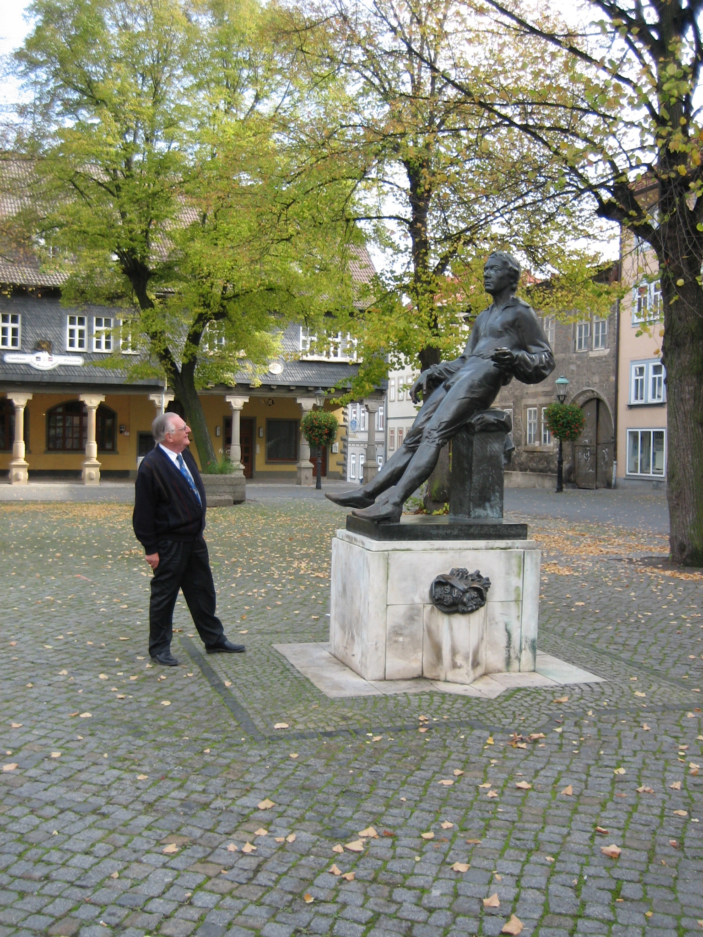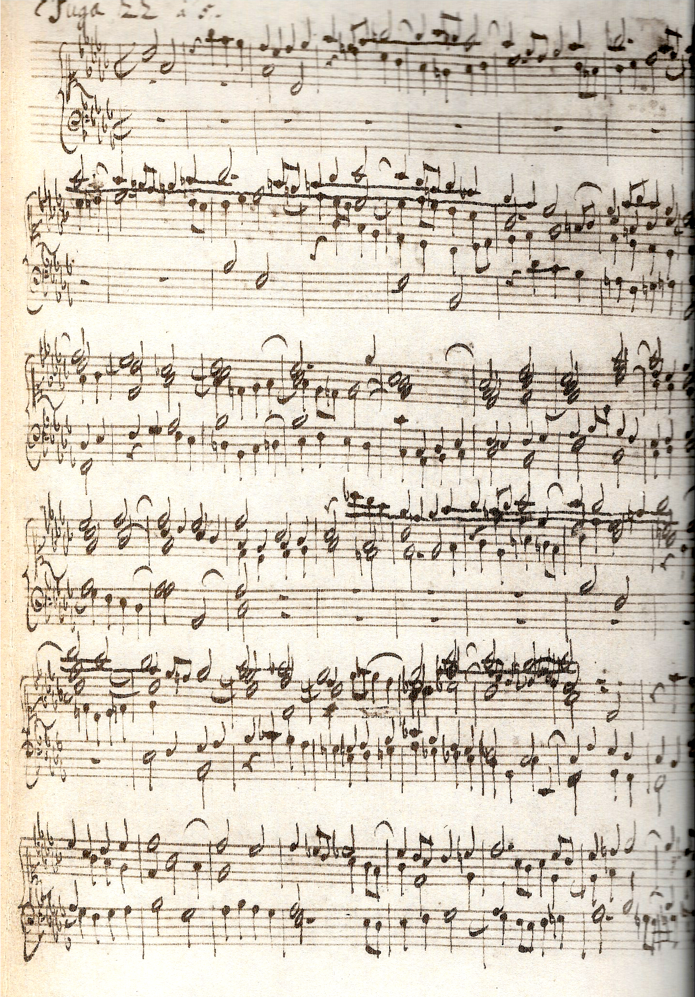

Bach-monument in Arnstadt Facsimile van Fuga XXII in bes kl.t. uit
het Wohltemperierte Clavier

MÜHLHAUSEN 1707-1708 ORGANIST

Jaar | Traject | Km heen | Km terug | Reisdoel
1708 | Mühlhausen-Weimar | 84 |  | Hoforganist Weimar
 |  | 84

WEIMAR 1708-1717 HOFORGANIST en in 1713 KONZERTMEISTER

Jaar | Traject | Km heen | Km terug | Reisdoel
1709 | Weimar-Mühlhausen | 84 | 84 | Ingebruikname gerenoveerd orgel
1713/4 | Weimar-Kassel | 157 | 157 | Concert
1713 | Weimar-Halle | 90 | 90 | Opvolging Zachow en orgelkeuring
1715 | Weimar-Meiningen | 106 | 106 | Johann Ludwig Bach Kapelmeister S. Hof
1716 | Weimar –Weissenfels | 97 | 97 | Was mir behagt, ist nur die muntre Jagd
1717 | Weimar-Dresden | 161 | 161 | Wedstrijd met Marchand
1717 | Weimar-Cöthen | 115 |  | Hofkapellmeister
 |  | 810 | 695

CÖTHEN 1717-1723 KAPELLMEISTER

Jaar | Traject | Km heen | KM terug | Reisdoel
1717 | Cöthen-Leipzig | 60 | 60 | Orgelkeuring Paulinerkirche
1718 | Cöthen-Karlsbad | 230 | 230 | Vermaak van de adel
1719 | Cöthen-Halle | 40 | 40 | Poging Händel te ontmoeten
1720 | Cöthen-Karlsbad | 230 | 230 | Na terugkomst is Maria Barbara overleden
1721 | Cöthen-Hamburg | 276 | 276 | Sollicitatie organist Jakobikirche
1723 | Cöthen-Leipzig | 60 |  | Wordt Cantor in Leipzig
 |  | 896 | 836

LEIPZIG 1723-1750 CANTOR na 1736 ook HOFCOMPONIST

Jaar | Traject | Km heen | Km terug | reisdoel
Vier maal | Leipzig-Dresden | 440 | 440 | Hof, bezoek aan Hasse (opera)
1726 | Leipzig-Weissenfels | 97 | 97 | Muziek voor het hof
1727 | Leipzig-Hamburg | 334 | 334 | Door Lustig beschreven
1732 | Leipzig-Kassel | 228 | 228 | Orgelkeuring
1739 | Leipzig-Altenburg 2x | 98 | 98 | Orgelkeuring, kerkdienst
1747 | Leipzig-Berlin | 165 | 165 | Bezoek aan Friedrich der Grosse
 |  | 1362 | 1362

Totaal aantal kilometers 8229 : 40 km. per dag af te leggen in 10 uur = 206 dagreizen =
6 maanden en 26 dagen.

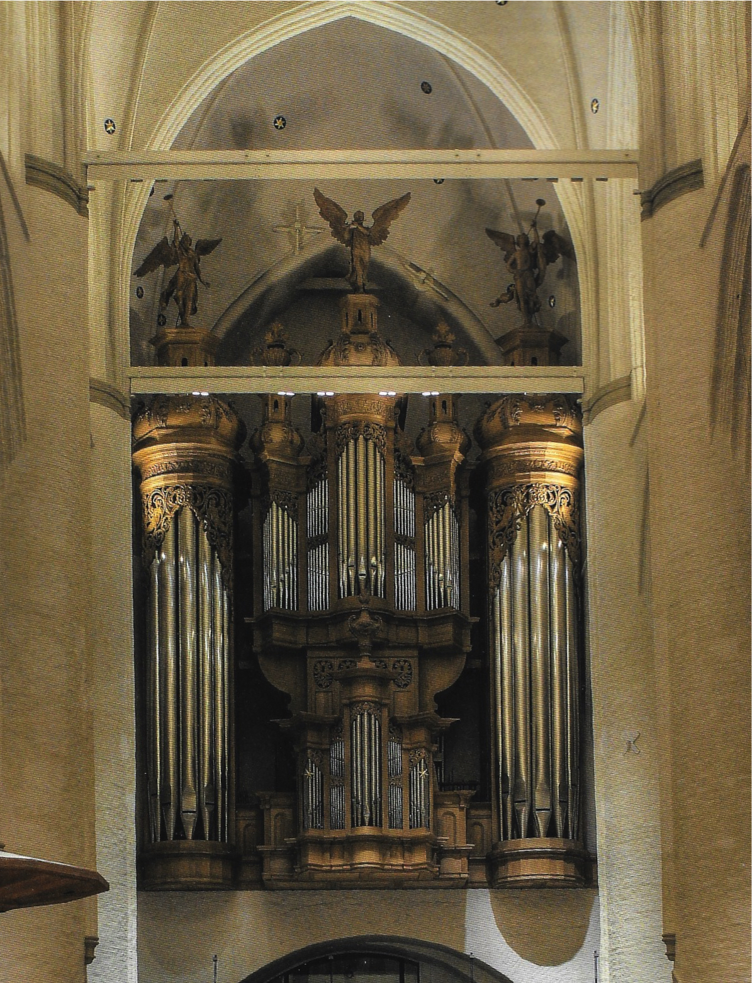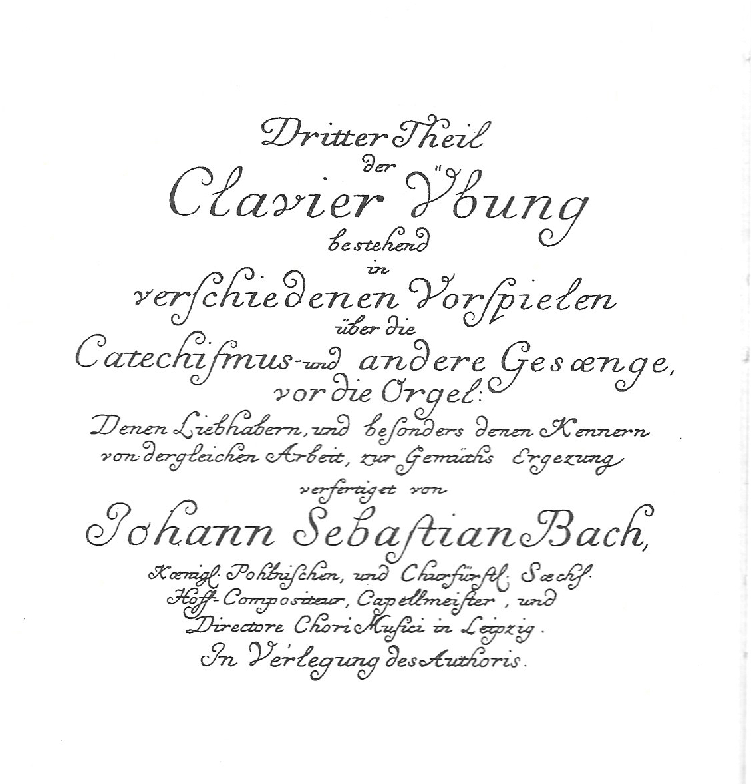

Katharinenkirche, Hamburg Titelpagina dritter Teil
Reconstructie door Flentrop der Clavierübung

Gebruikte literatuur

Clement, Albert Der dritte Teil der Clavierübung von Johann Sebastian Bach. Middelburg 1999 – Alma Res Franck, Hans. Johann Sebastian Bach. Brugge-Utrecht 1965 - Desclée de Brouwer
Pischner, Hans. Johann Sebastian Bach – Das wohltemperierte Clavier. Leipzig 1971 – VEB Deutscher Verlag für Musik. Facsimile van origineel uit 1722.
Poel, Cees van der & Vries, Henk de. Eine Orgel für Bach in Hamburg. Het Orgel 2014 nummer 2.
Schulze, Hans-Joachim. Johann Sebastian Bach Leben und Werk in Dokumenten.. Leipzig
1975 – VEB Deutscher Verlag für Musik
Schweitzer, Albert. J.S. Bach. New York 1966 – Dover Publications. Vertaling van het boek van Schweitzer uitgegeven in 1911 door Breitkopf und Härtel, Leipzig in 1911
Spitta, Philipp. Johann Sebastian Bach. Bewerkt door Wolfgang Schmieder. Leipzig 1949 - Breitkopf und Härtel. 3. Auflage
Taruskin, Richard. The Oxford History of Western Music, Volume 2. Oxford 2005 - Oxford University Press.
Wolff, Christoph. Bach. Essays on his life and music. Cambridge Mass. en London 1991 – Harvard University.

Handout voor lezing op 21 juni 2015 in de Kooger Kerk te Zuid-Scharwoude door Dick Barten

Mei 2015

